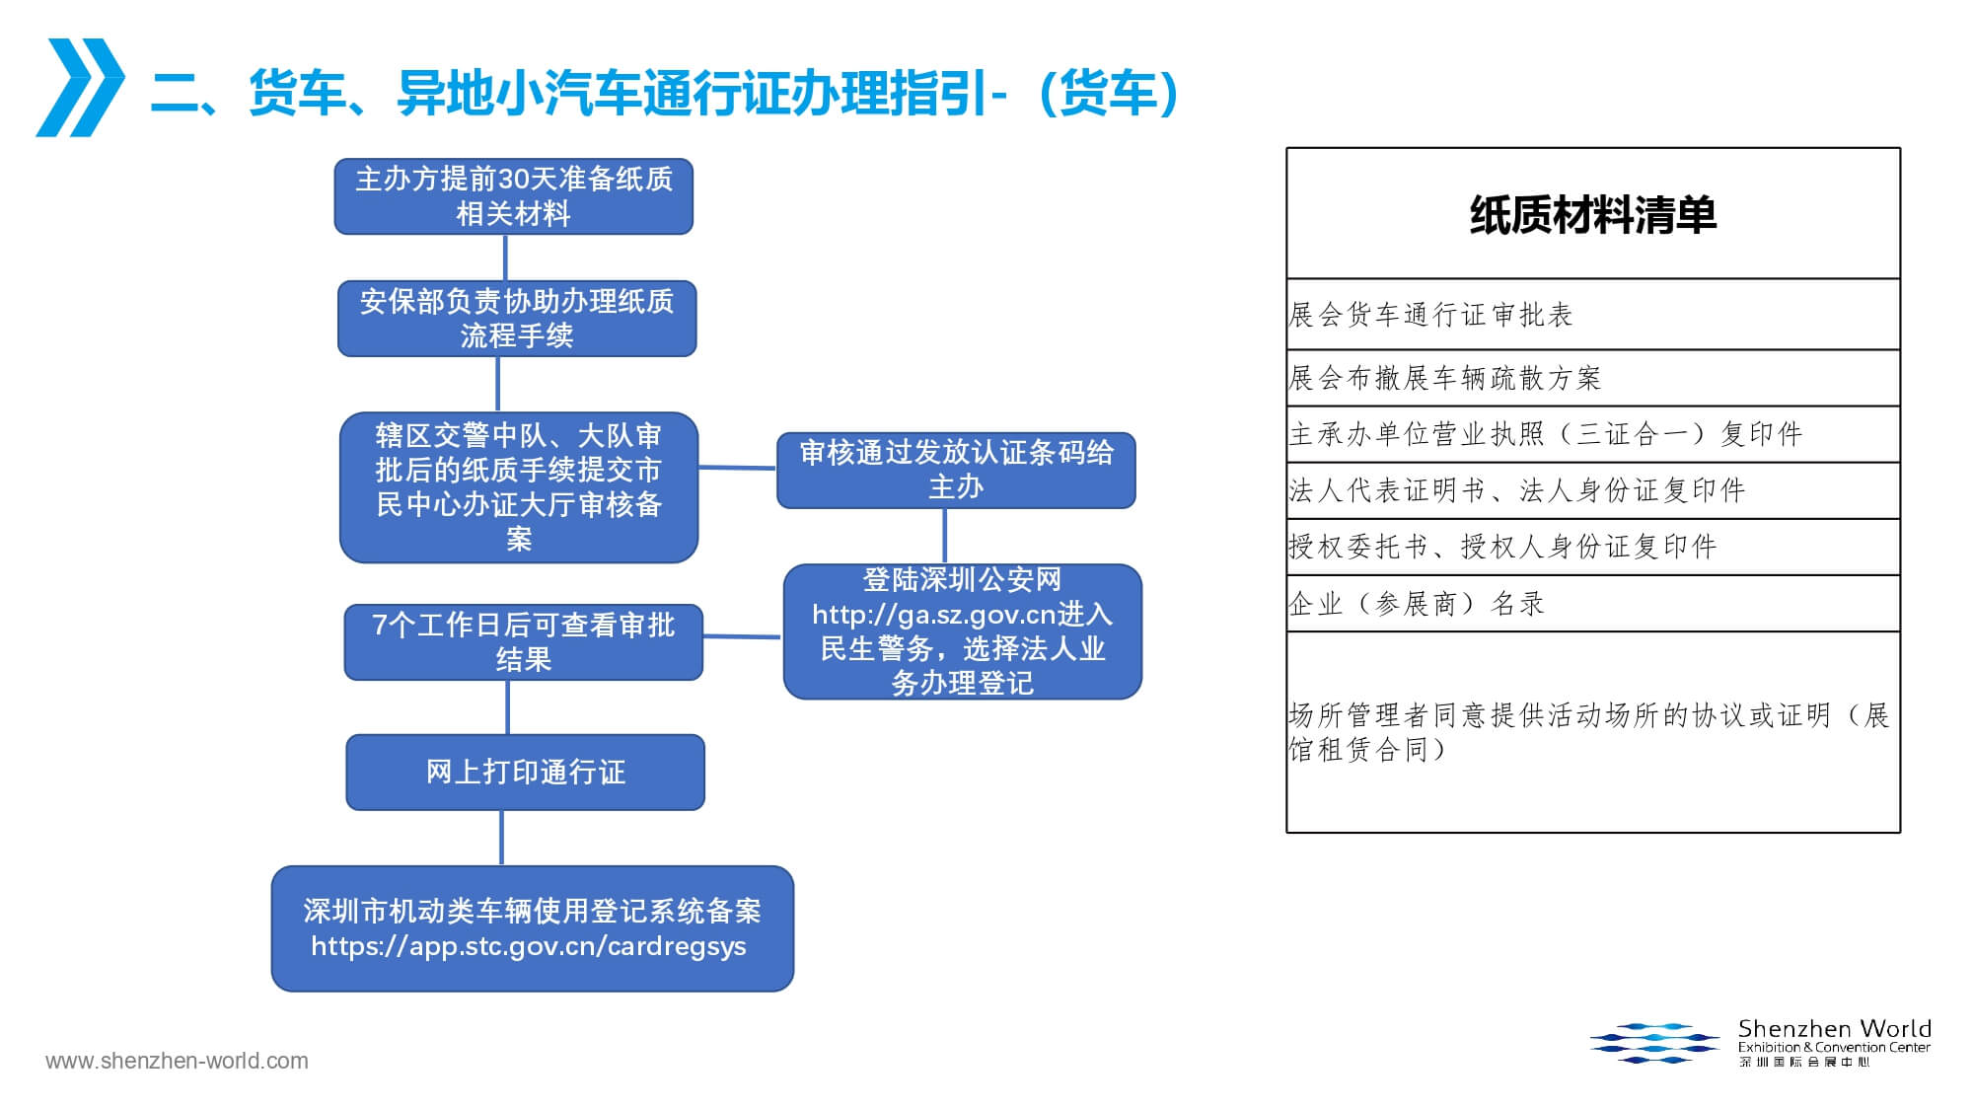
货车通行证办理流程（步骤１－１０）

第一步: 选择个人/法人登录到民生警务平台。如下图：
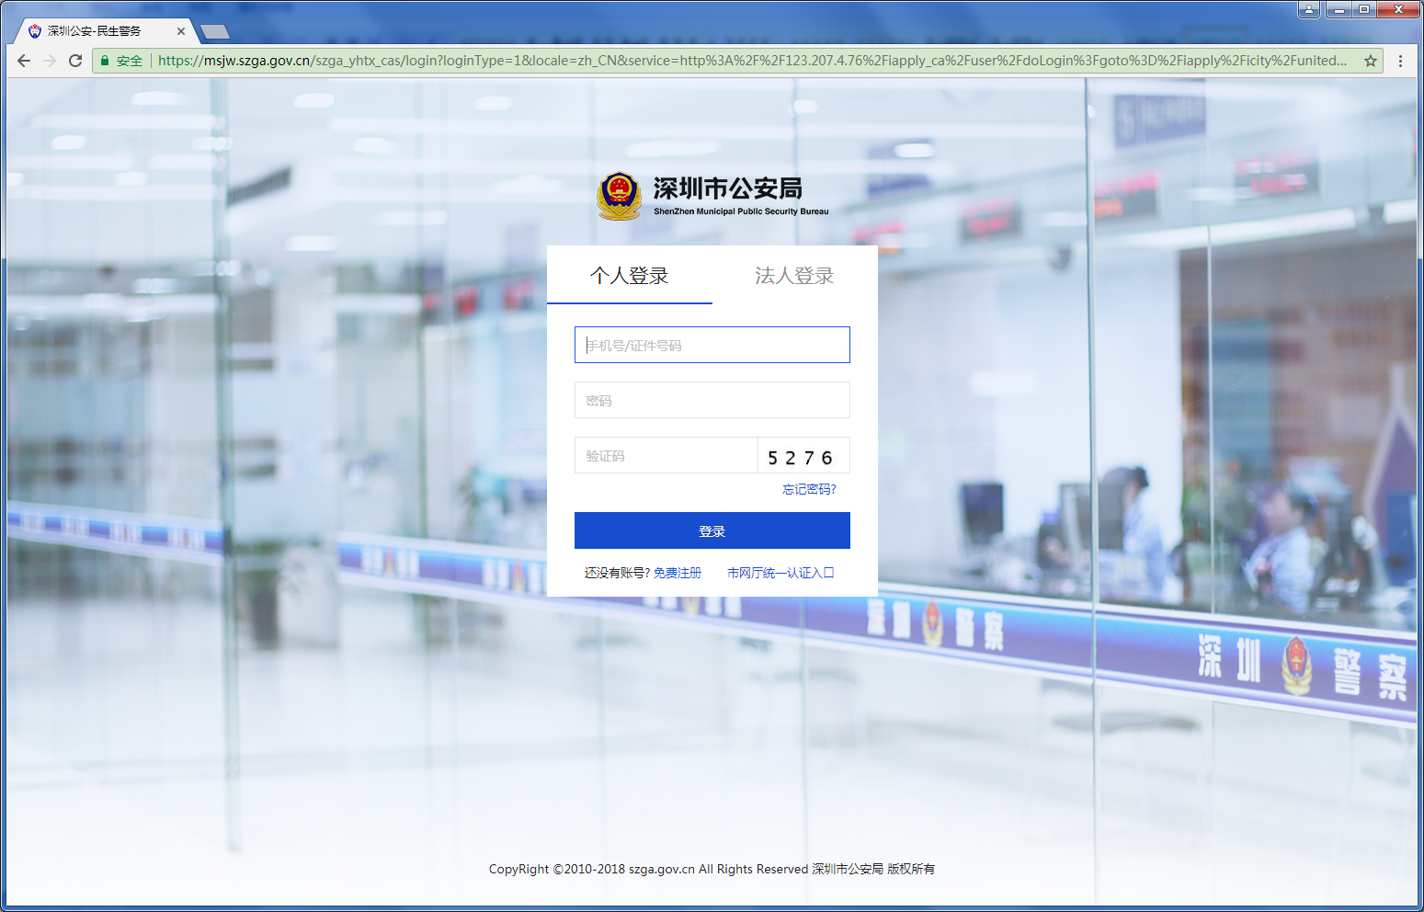

第二步: 进入“机动车在禁止通行道路上临时通行许可”事项条件自检界面；如下图：
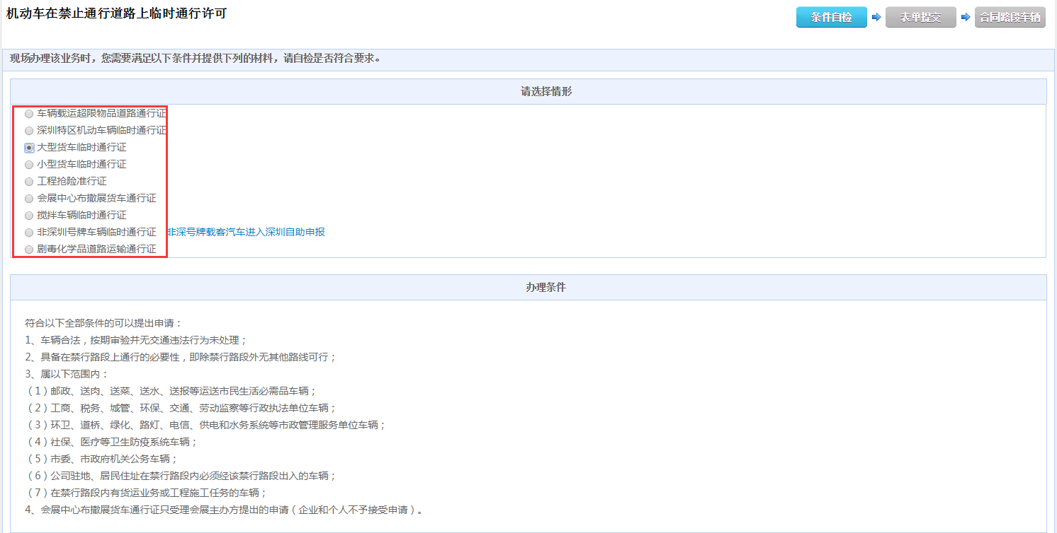

第三步: 选择事项情形，阅读办理条件，提通过“上传材料”按钮，逐项提交办理事项所需材料；如下图：
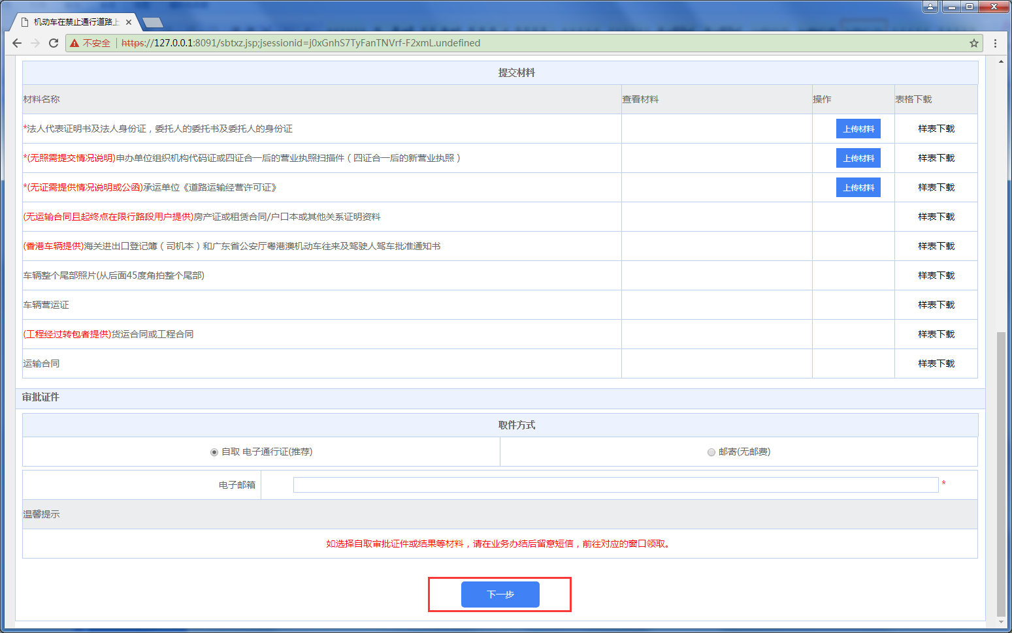
**说明：审批证件如选择邮寄，需填写邮寄信息。
材料上传完成，点击“下一步”按钮，提交。

第四步: 进入“表单提交”界面；如下图：
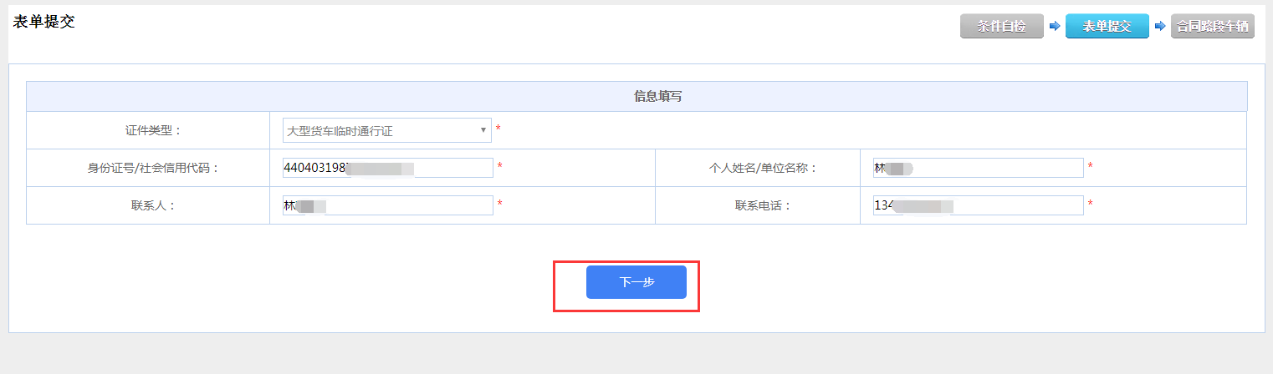
系统会从用户信息中读取申请人信息，可修改。信息填写完成，点击“下一步”按钮，提交。

第五步: 进入“合同路段车辆”管理界面；如下图：
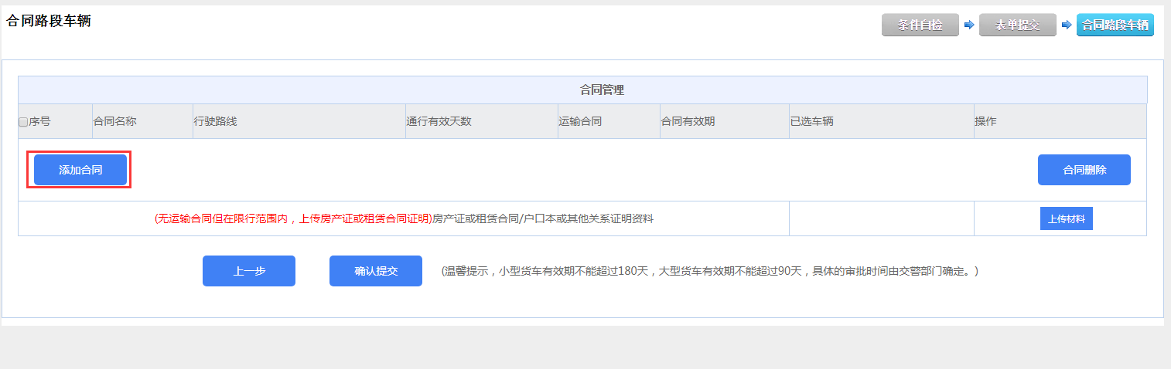
点击“添加合同”按钮，新增运输合同信息；

第六步: 点击“运输合同”按钮，上传合同材料
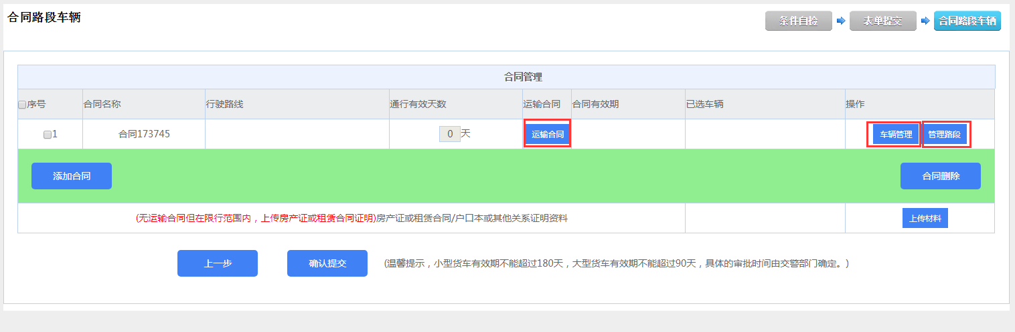
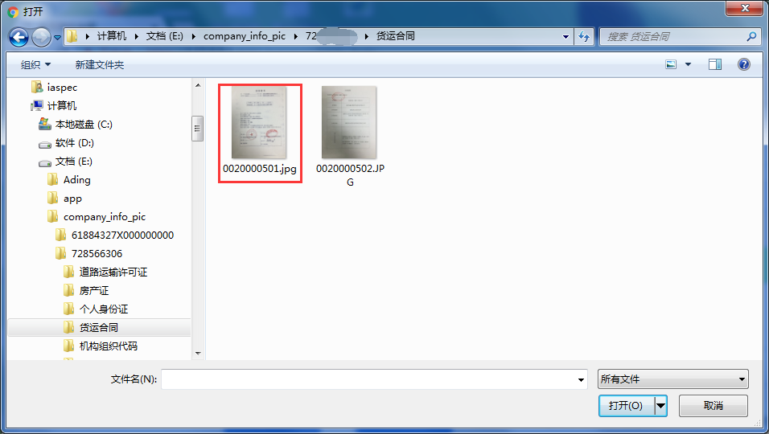

第七步： 点击“车辆管理”界面，选择合同行驶车辆；如下图：
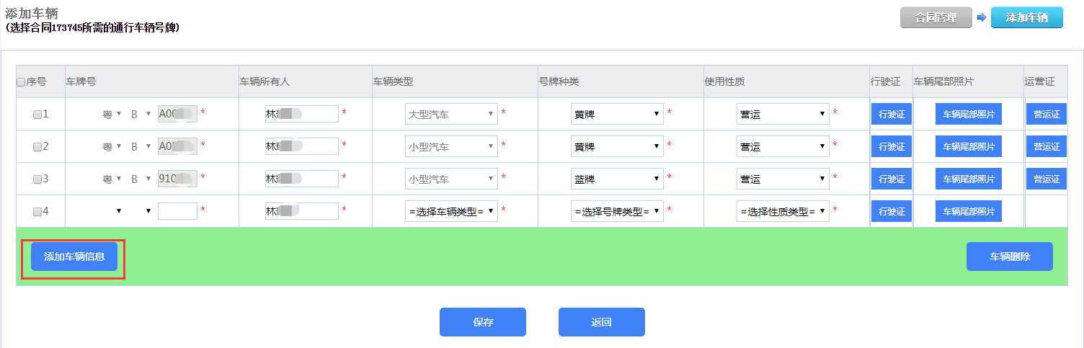
- 点击“添加车辆信息”，填写车辆信息，上传行驶证、车辆尾部照片等材料；如是营运车辆，还需上传营运证材料。

- 勾选合同所需行驶车辆，系统验证是否有违法未处理和逾期未年检等。
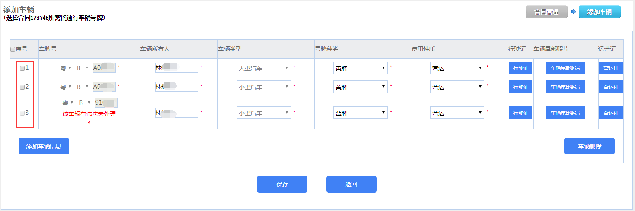

- 勾选的车辆有上述2项情况，系统会有提示，该车辆要处理上述情况后才能选择。

第八步： 点击“管理路段”，进入合同路段管理界面；如下图：
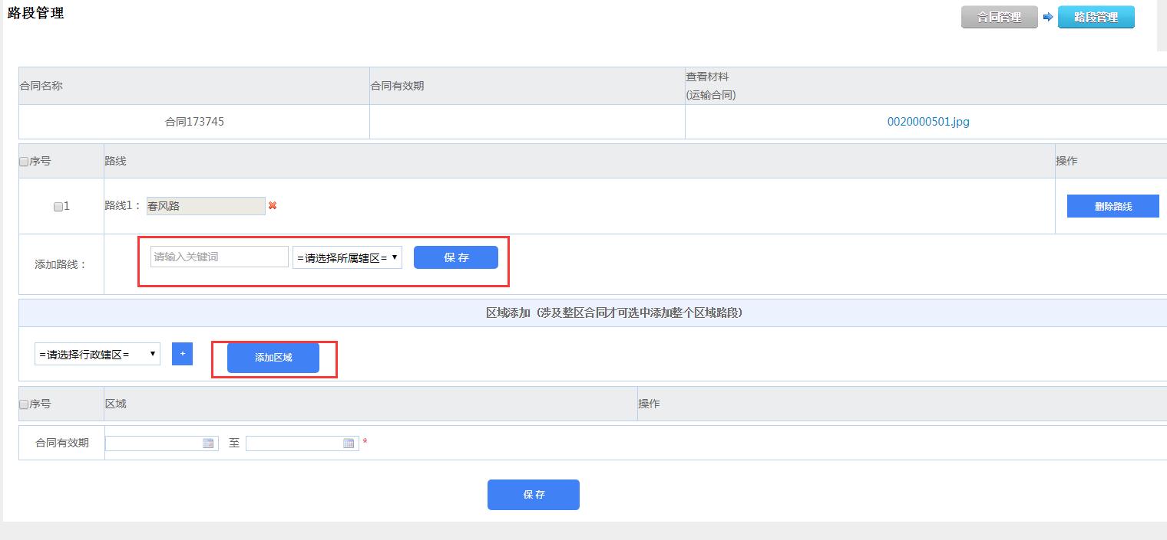
- 输入路段关键字，通过下拉列表选择路段；如下图：
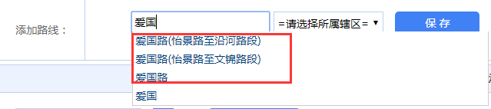

- 按照合同申请路段，依次选择路段；如下图：

（3）路段选择完成，点击“保存”按钮。

（4）有区域申请需求的，选择行政辖区；如下图：
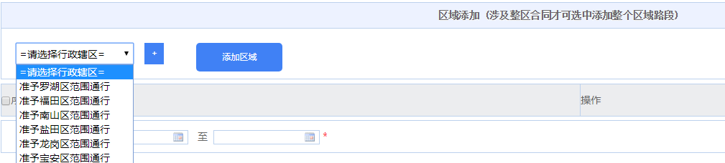
选择行政辖区后，点击“添加区域”按钮保存。

（5）选择合同行驶路段和区域，录入合同有效期，点击“保存”按钮；如下图：
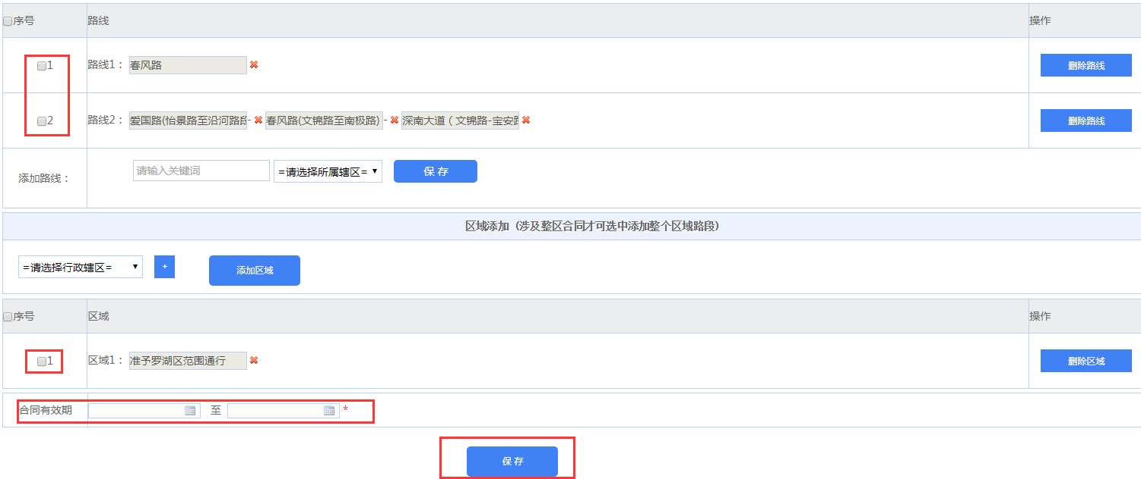

第九步： 核对合同行驶路线和行驶车辆，选择合同并填写通行有效天数，点击“确认提交”按钮；如下图：
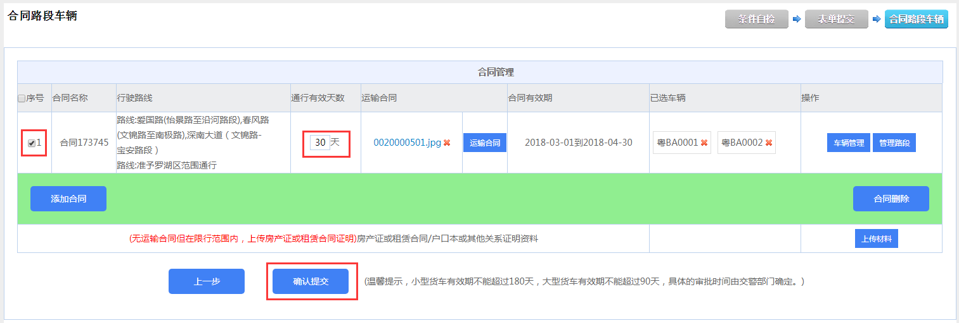
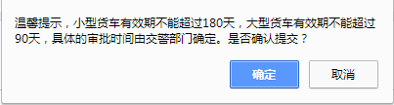
系统弹出提示，阅读后点击“确定”按钮，提交业务申办。

第十步： 业务申办成功，系统跳转到“个人/企业中心”，可查看申办业务详情；如下图：
